Министерство науки и высшего образования Российской Федерации
Федеральное государственное автономное образовательное учреждение
высшего образования

«Пермский национально исследовательский
политехнический университет»

Электротехнический факультет
Кафедра «Информационные технологии и автоматизированные системы»
направление подготовки: 09.03.04 - «Программная инженерия»

Отчет.
Практическая работа «Алгоритм Маркова»

Выполнил студент гр. РИС-24-3б
Черемных Тимофей Дмитриевич

Проверил:
Доцент кафедры ИТАС
Полякова Ольга Андреевна

___________ ______________
(оценка) (подпись)

______________
(дата)

г. Пермь, 2024
Задача №1
Постановка задачи:
A = {a, b}. Удалить из непустого слова P его первый символ. Пустое слово не менять.

Исходная строка:
P = abbabb

Правила:
1. *a |→
2. *b |→
3. →*

Выполнение:
abbabb →₃ *abbabb →₁ bbabb

Результат:
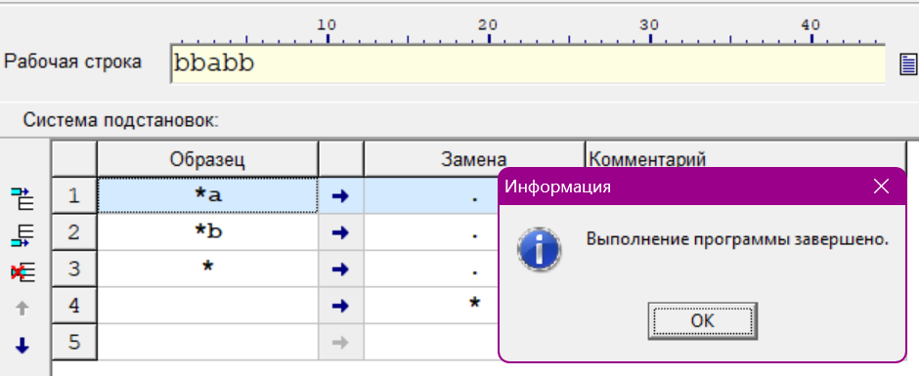

Задача №2
Постановка задачи:
A = {a, b, c, d}. В слове P требуется удалить все вхождения символа «с», а затем заменить первое вхождение подслова «bb» на «ddd».

Исходная строка:
P = abccbdbbc

Правила:
1. c →
2. bb |→ ddd

Выполнение:
abccbdbbc →₁ abcbdbbc →₁ abbdbbc →₁ abbdbb →₂ addddbb

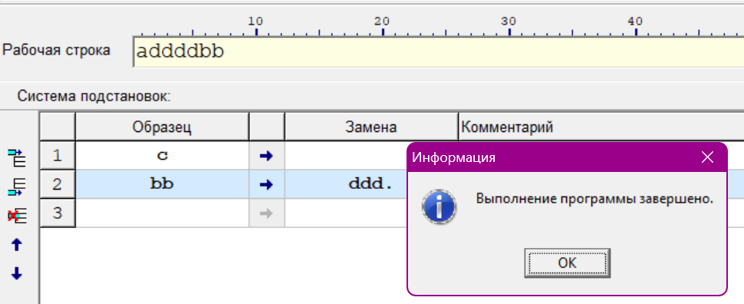
Результат:

Задача №3
Постановка задачи:
A = {a, b}. Требуется приписать символ «a» к концу слова P.

Исходная строка:
P = abbab

Правила:
1. *a → a*
2. *b → b*
3. a* |→ aa
4. b* |→ ba
5. → *

Выполнение:
abbab →₅ *abbab →₁ a*bbab →₂ ab*bab →₂ abb*ab →₁ abba*b →₂ abbab* →₄ abbaba

Результат:
